**VOCABULARIO**

* Formatura: graduación
* Lembrecinha: souvenir
* Pois nao: cómo no, adelante, siga, dígame.
* Á vontade: pase, adelante.
* Conterrânea: paisano
* Aprontar-se ou arrumar-se: alistarse o arreglarse
* Onde fica: donde queda
* Me podría ayudar? 🡪 Poderia me ajudar?
* Podrías ayudarme? 🡪 Poderia ajudar-me
* Confeitera: repostera
* Copo: Vaso
* Taca: copa
* Xicara: taza

**Útiles escolares**

* Tesouras: tijeras
* Caneta: lapicero
* Réguas: reglas
* Pendencias: pendientes
* Assinar: firmar
* Tarefas: tareas
* Fáceis: Fáciles
* Apontadores: tajadores
* Borrachas: borradores
* Borracharia: vulcanizadora
* Caderno brochura: cuaderno empastado (no anillado)
* Caderno universitário ou espiral: caderno espiral
* Cola escolar:
* Clipes: clips
* Corretivo: corrector (liquid paper)
* Escuadro: escuadra
* Elástico ou uma liga: liga
* Estilete: cuchilla
* Fita: cinta
* Os Lápis grafites: los lápices
* Os lápis de cor: colores
* As lapiceras: portaminas
* O marca-texto: resaltador
* A resma: paquete de hojas
* Folhas: hojas
* Papel bond =
* O grampeador: engrapador
* Tinta guache: tempera
* Os papéis contato: Vinifan
* Seda =
* Os papéis fotos: los papeles de fotos
* Gizes de cera: crayolas
* A cadeira: carpeta
* O arquivo: el archivo, carpeta
* O pincel de cuadro blanco: Plumón de pizarra acrílica
* Giz de quadro/ ou lousa: Tiza
* A Mochila, a cartulina
* Dicionário
* Livro
* A agenda
* Lousa ou quadro: pizarra
* O computador de mesa: PC
* A impressora: la impressora
* O envelope: el sobre
* A gaveta: um cajon
* A Lixeira: un tacho, basurero
* A escrivaninha: escritório
* A livrariria: librería de solo libros
* A pepeleria: Tayloy

**Días**

* Hoje: hoy
* Mañana: amanha
* Ayer: Ontem

Aquilo: Aquello

A: la // O: el // Os: Los // As: Las

No: en

Isto, Isso: Este, eso

Este daqui, esse dai, aquele de lá/dali: esto de aqui, eso de ahí, aquello de ala, aquello de allá

Esta, essa, aquela: esta, esta aquella

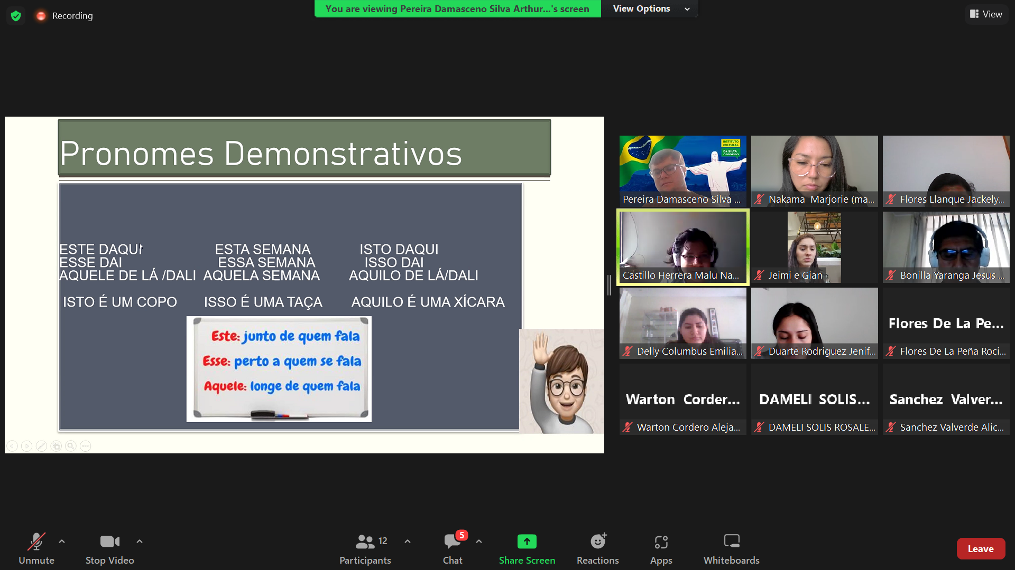

* Aquele: Aquel
* Aqueles: Aquellos
* Aquela: aquella
* Aquelas: Aquellas
* Aquilo: Aquello (neutro)
* Àquela: a aquella. Ex: vou àquela paderia: voy a aquella panadería
* Àquele: a aquel. Ex: não obedeci àquele professor. No obedecí a aquel profesor.
* Àquilo: sobre aquello, a aquello, a respecto
* Este: este
* Estes: estos
* Esse: esse
* Esses: esos
* Esta: esta
* Estas: estas
* Essa: esa
* Essas: esas
* Neste: em este 🡪 *Ex: Neste carro: en este carro*
* Nesse: em esse 🡪 *Ex: Nesse caso: en ese caso*
* Nesta: em esta
* Nessa: em esa
* Nisto: em esto
* Nisso: em eso
* Daquele: de aquel
* Deste: em este 🡪 *Ex O alugen deste escritorio: el alquiler de esta oficina*
* Desse: en ese 🡪 *O alugen desse escritório: el alquiler de esa oficina*
* Disto: de esto
* Disso: de eso
* Naquilo: em aquello 🡪 *Não posso pensar naquilo: no puedo pensar em aquello*
* Daquilo: De Aquello 🡪 *Voce se lembra daquilo: Usted se acuerda de aquello.*

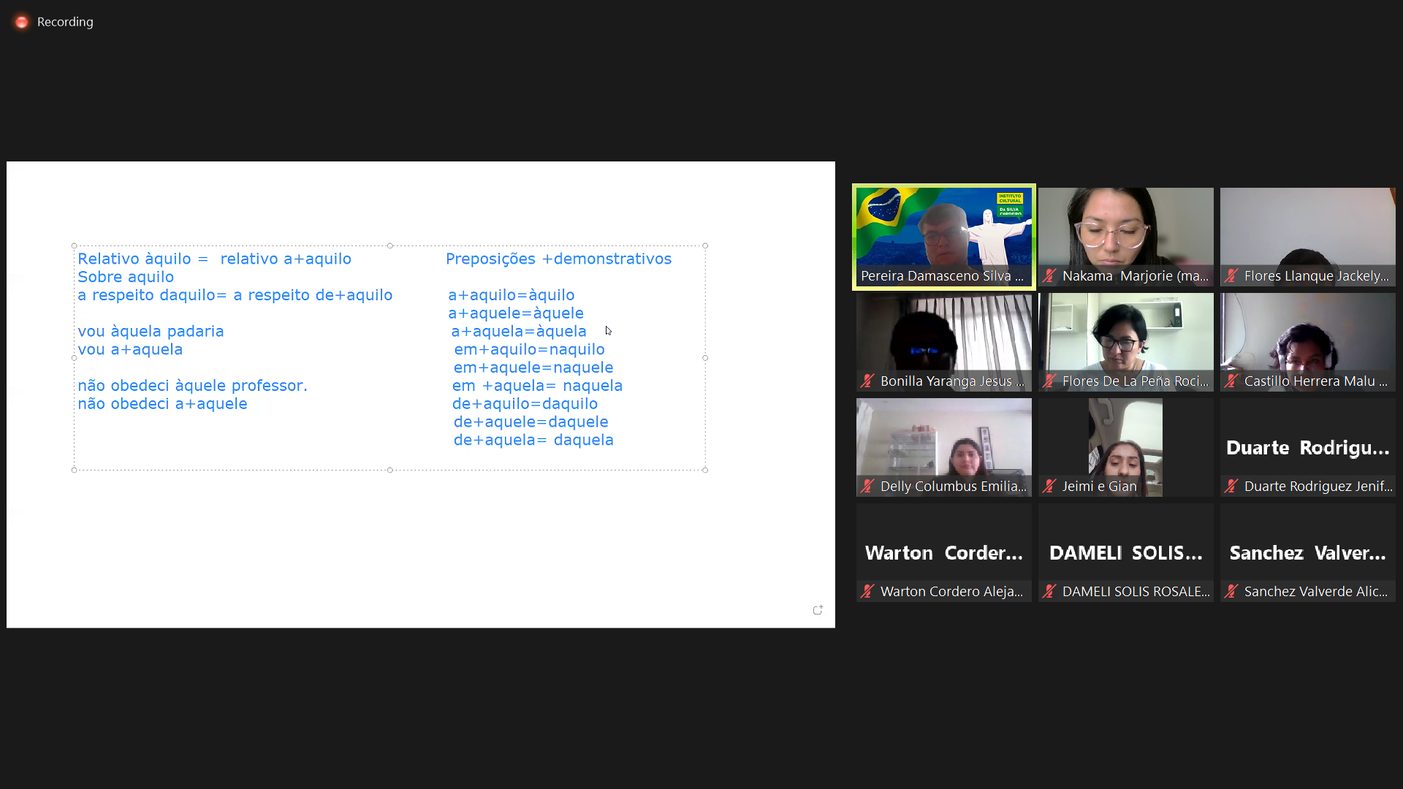

**ANIMALES**

* A Cadela: perrita
* As Corujas: lechuza
* Os Jacarés: caimanes
* A Abelha: abeja
* A Baleia: ballena
* A Águia: águila
* A Barata: cucharacha
* O Búfalo =
* A aranha
* O touro, a vaca, o bezerro
* O cavalo e égua
* As borboleta: las mariposas
* A mariposa: mariposa negra de noche con escamas
* O leao, a leoa, o filhote de...: el león, la leona, el cachorro
* O bode: chivo
* O cabrito: cabra
* A ovelha: oveja
* O carneiro: carnero
* O mosquito: zancudo
* A mosca: =
* A lagosta
* O camarão
* O carangueijo
* O camelo, o dromedário
* O morcego: murciélago
* O rato: um ratón // Rata: =
* A galinha
* A galo
* O pintinho: pollito
* Os cachorros, A cachorra, os filhotes ou as crias de chachorro
* O Pássaro ou a ave
* O golfinho: delfín
* O peixe: pez
* O grilo: grillo
* A joaninha: mariquita
* O Javali
* O hipopótamo, o rinoceronte: =
* A (s): La, las
* O (s): el, los
* Uma (s): una, unas
* Um: uno
* Uns: unos

**Artículos diferentes en português y español**

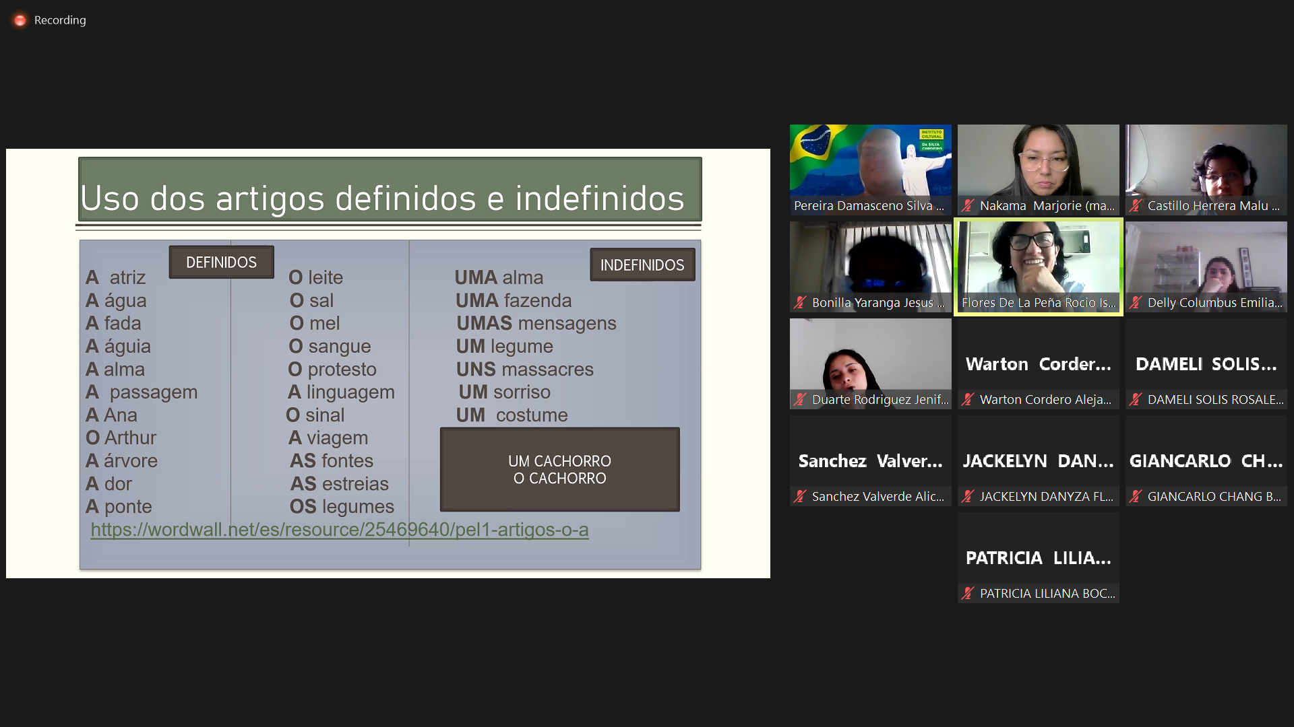

**TÉCNICA PARA SABER USAR ARTÍCULOS:**

**FEMENINO:** Palabras que terminan en **A, ADE, AGEM, AO/OES (ABSTRATO)**

Masculino: las demás, parece feminino porém é masculino: Á, OMA, EMA.

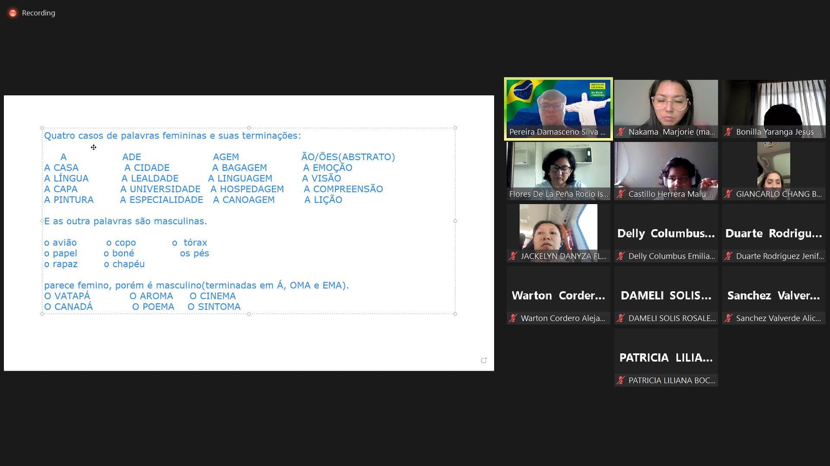

* A Netflix (Plataforma)
* O Plaza Vea (supermercado)
* O Javier Prado (Rodovía)

Se utiliza el artículo de acuerdo a la función de la misma, si es supermercado, farmacia, etc

**Plurais das palavra em português**

**Vogais+S**

* Copo+S
* Cama+S
* Pé+S
* Chapéu+S
* Abacaxi+S

**Palavras terminadas em Z, S, e R deve se acionar ES**

* Capaz+ES
* Computador+ES
* Português

**Palavras terminadas em M devem usar “NS”:**

* Comum = ComuNs
* Um = UNS

**Palavras nasais AES / OES:**

* Cao: Cães
* Pão: pães
* Comunicação: comunicações
* Coração: corações
* Colchao: colchoes

Palavras que terminan

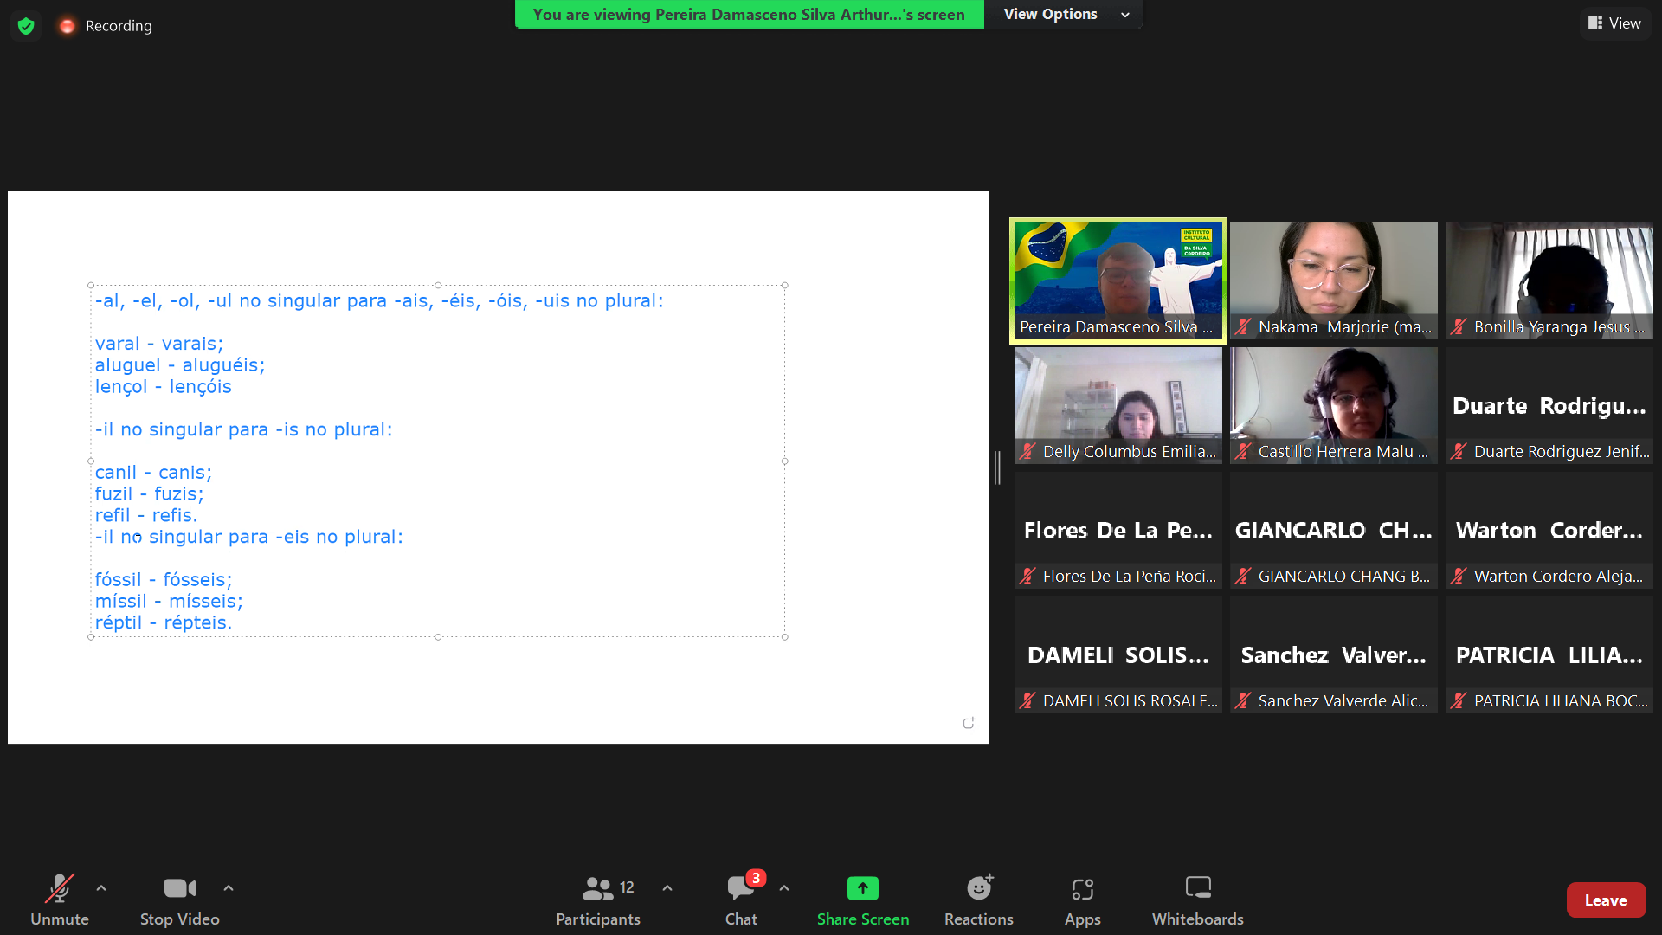

**Pronomes Interrogativos**

* Que
* Quando
* Quanto (a) (s)
* Onde // Aonde // De onde
* Qual // Quais (Cuales)
* Quem: Quien (pronunciación es igual al español)
* Como: Cómo

**PORQUE**

* Por que: por qué? (español) inicio de pregunta pero sin tilde. *Ex: Por que vamos a sair agora?*
* Porque = respuesta igual que en español: *Porque precisamos resolver algo.*
* Porquê: porqué (español), razón, motivo. O porquê (el porqué). Ex:

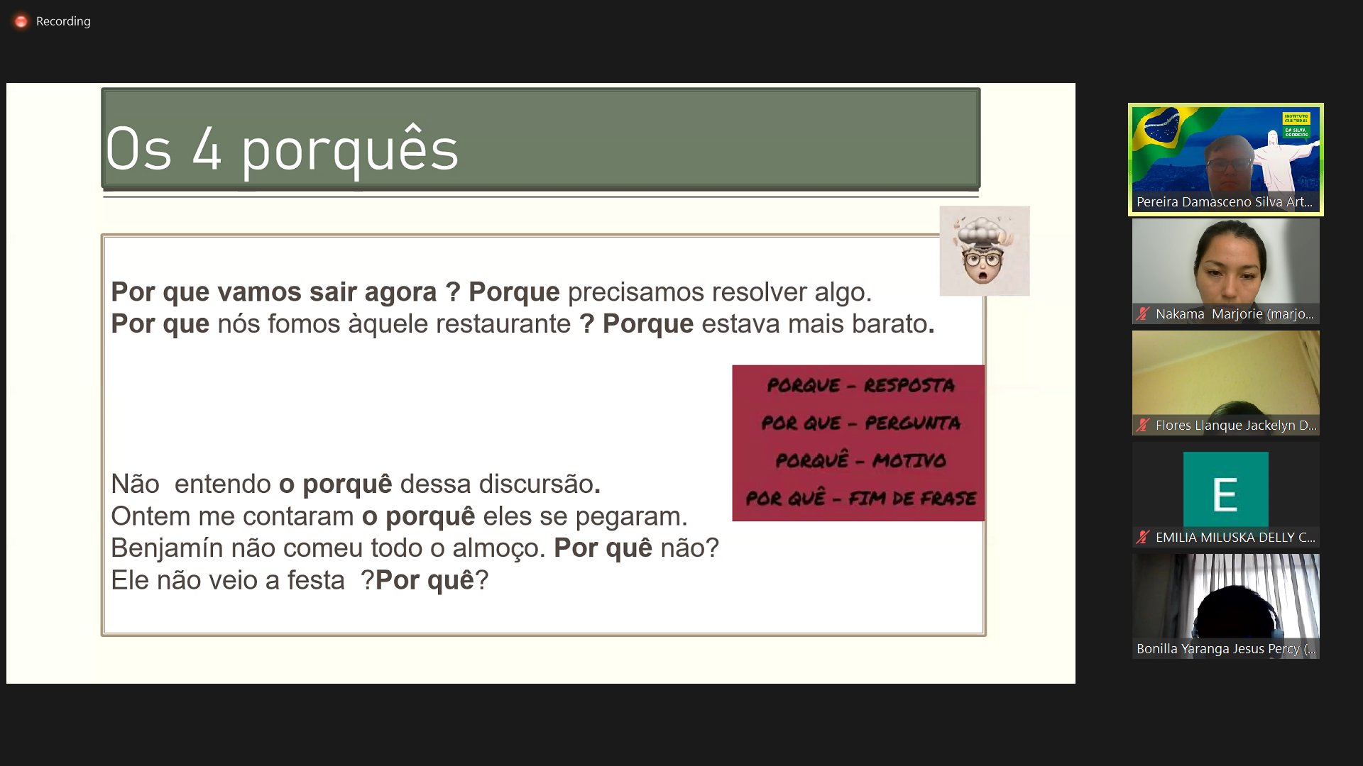

Preposições

* Da (s): de la
* Do (s): del, de los
* Na(s): en la
* No(s): en el, en los
* Pelo(s): por el, los
* Pela(s): por la, las
* Ao (s): a el
* À(s): a la, las
* De

Para:

* Eu volto para a casa. (regresso a la casa).
* Eu volto para là. Regresso para allá
* Com
* Em
* A
* Por

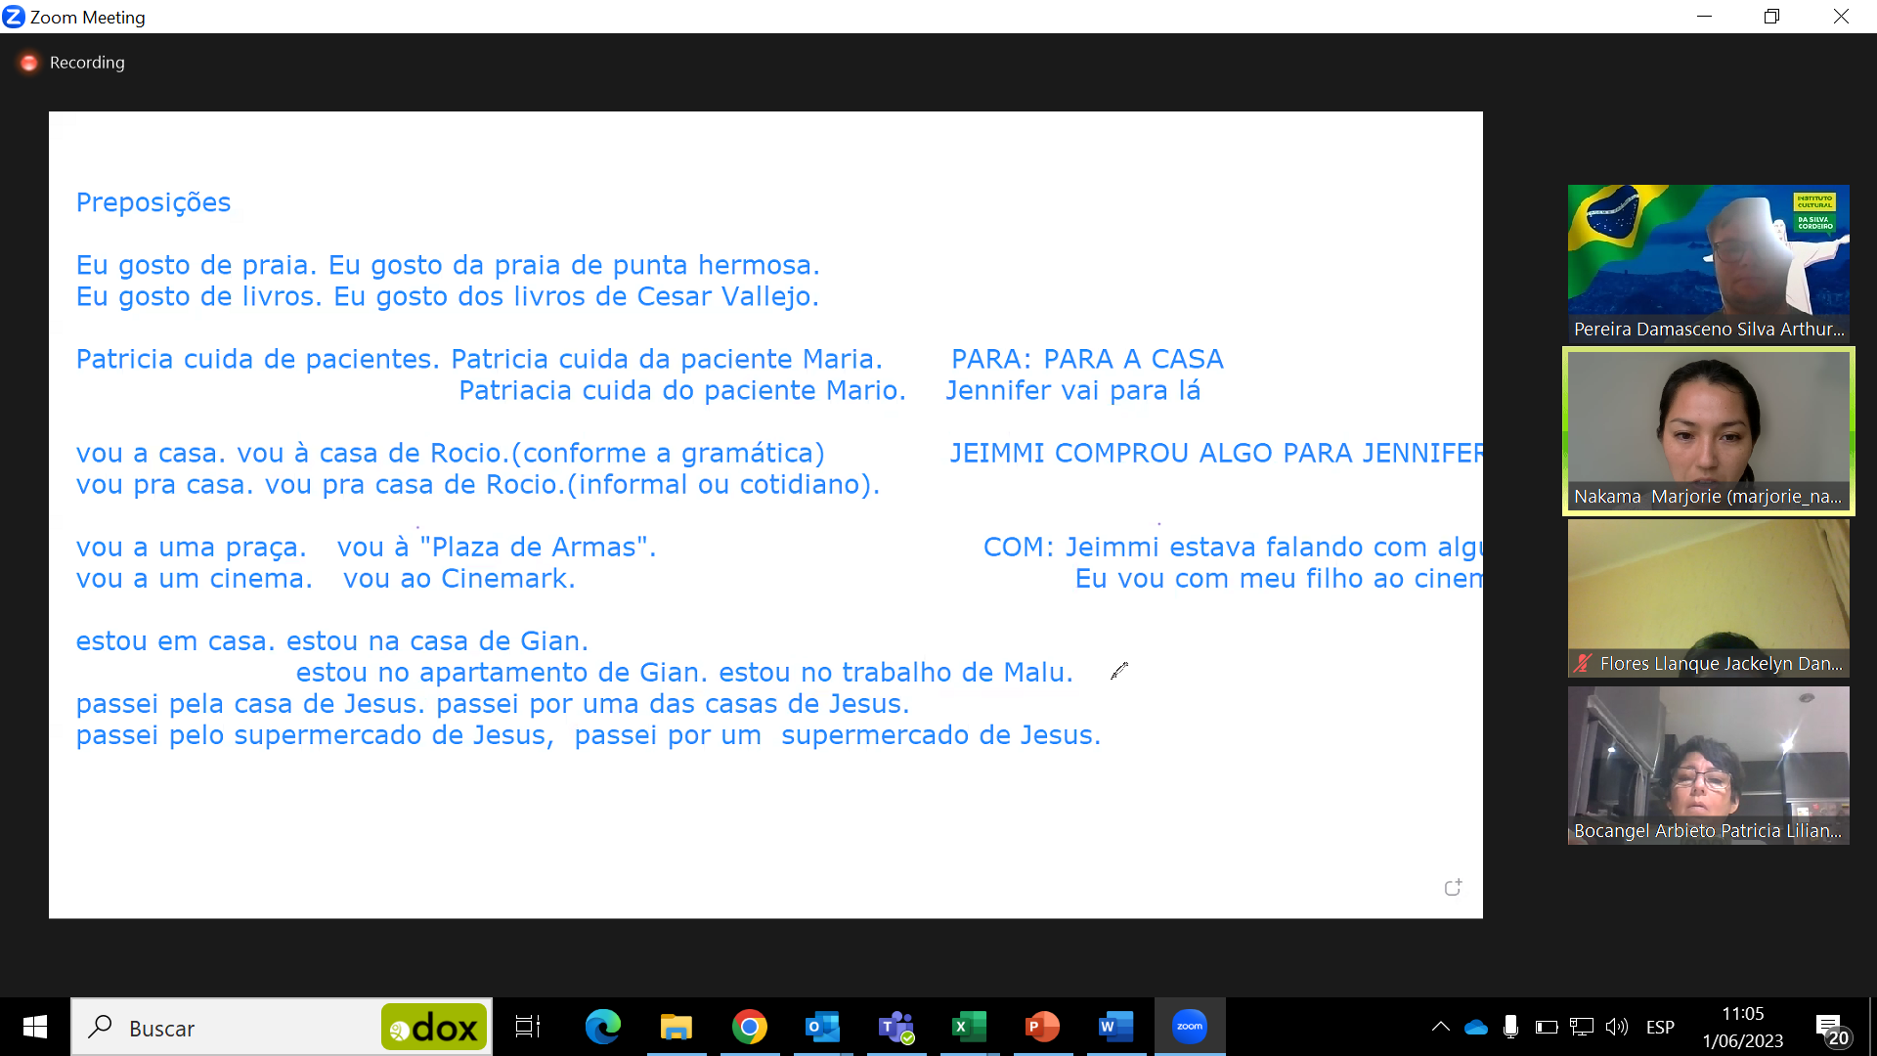

ARTICULOS PARA LOS PAÍSES

1. PAISES NEUTROS: EM, DE, POR, A.

Portugal, Mocanbique, Israel, Puerto Rico, Cuba, Timor Leste, Angola, Guiné-Bissau.

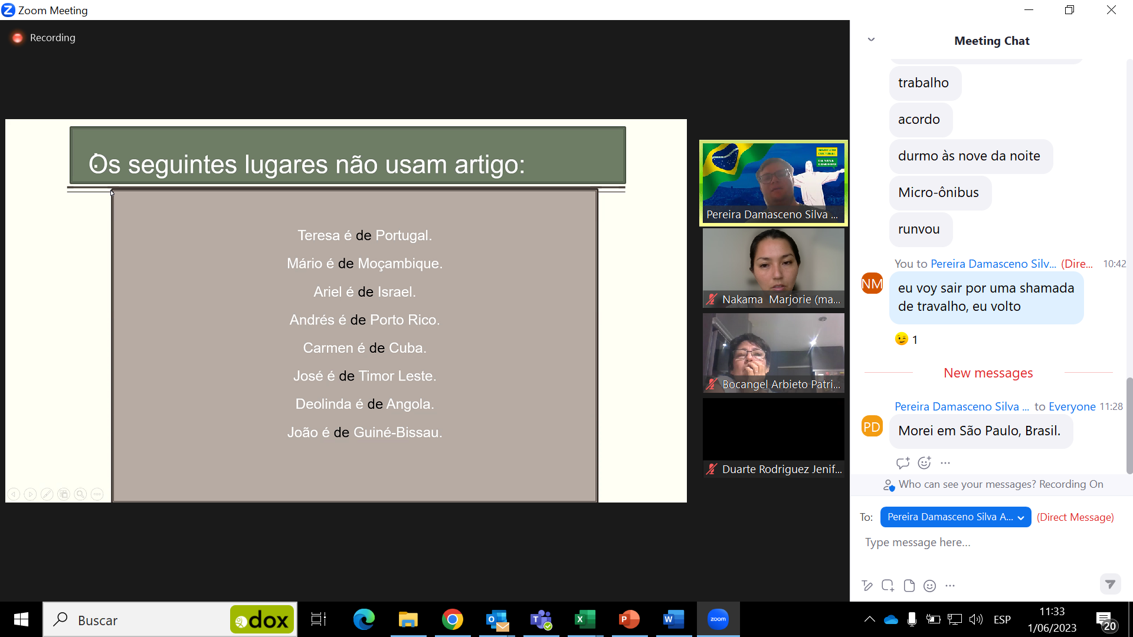

1. PAISES MASCULINOS: NO, DO, PELO, AO.
2. PAISES FEMENINOS: NA, DA, PELA, À.
3. CUIDADES (NEUTROS): EM, DE, POR, A.
4. CIUDADES COM EXCEPTIONES:
   1. Masculinas: O Cairo, O Rio de Janeiro, O México distrito federal
   2. Femininas: A cidade do Panamá, a cidade do México, a Filadelfia

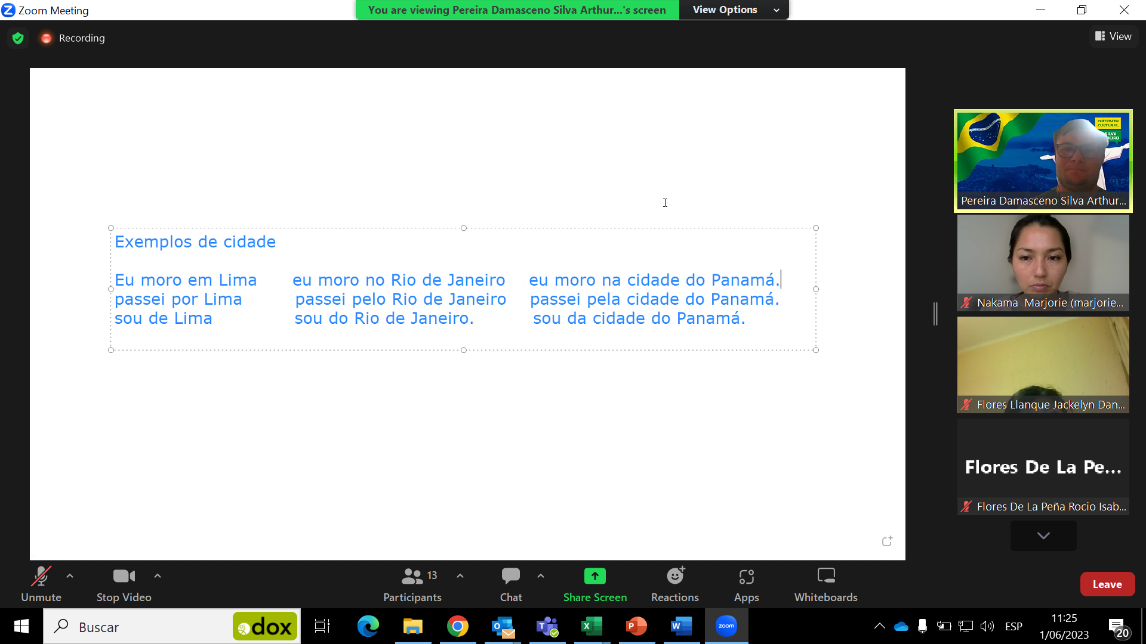

Membros da FAMILIA

* Avó // bisavó 🡪 abuela // bisabuela
* Avô
* Avós
* Neto (a) (s)/ bisneto
* Pai, mae, pais
* Cunhado (a)(s) dele(a)(s)
* Esposo (a)(s)
* Filho (a)(s) /adotivo
* Genro / Nora 🡪 Yerno, nuera
* Irmao / Irma (s) mais nova / mais velha 🡪 Hermanos menores, mayores.
* Primo (a), sobrinho.
* Tio (a)(s)
* Sogro (a)(s)

**PRONOMES POSSESIVOS**

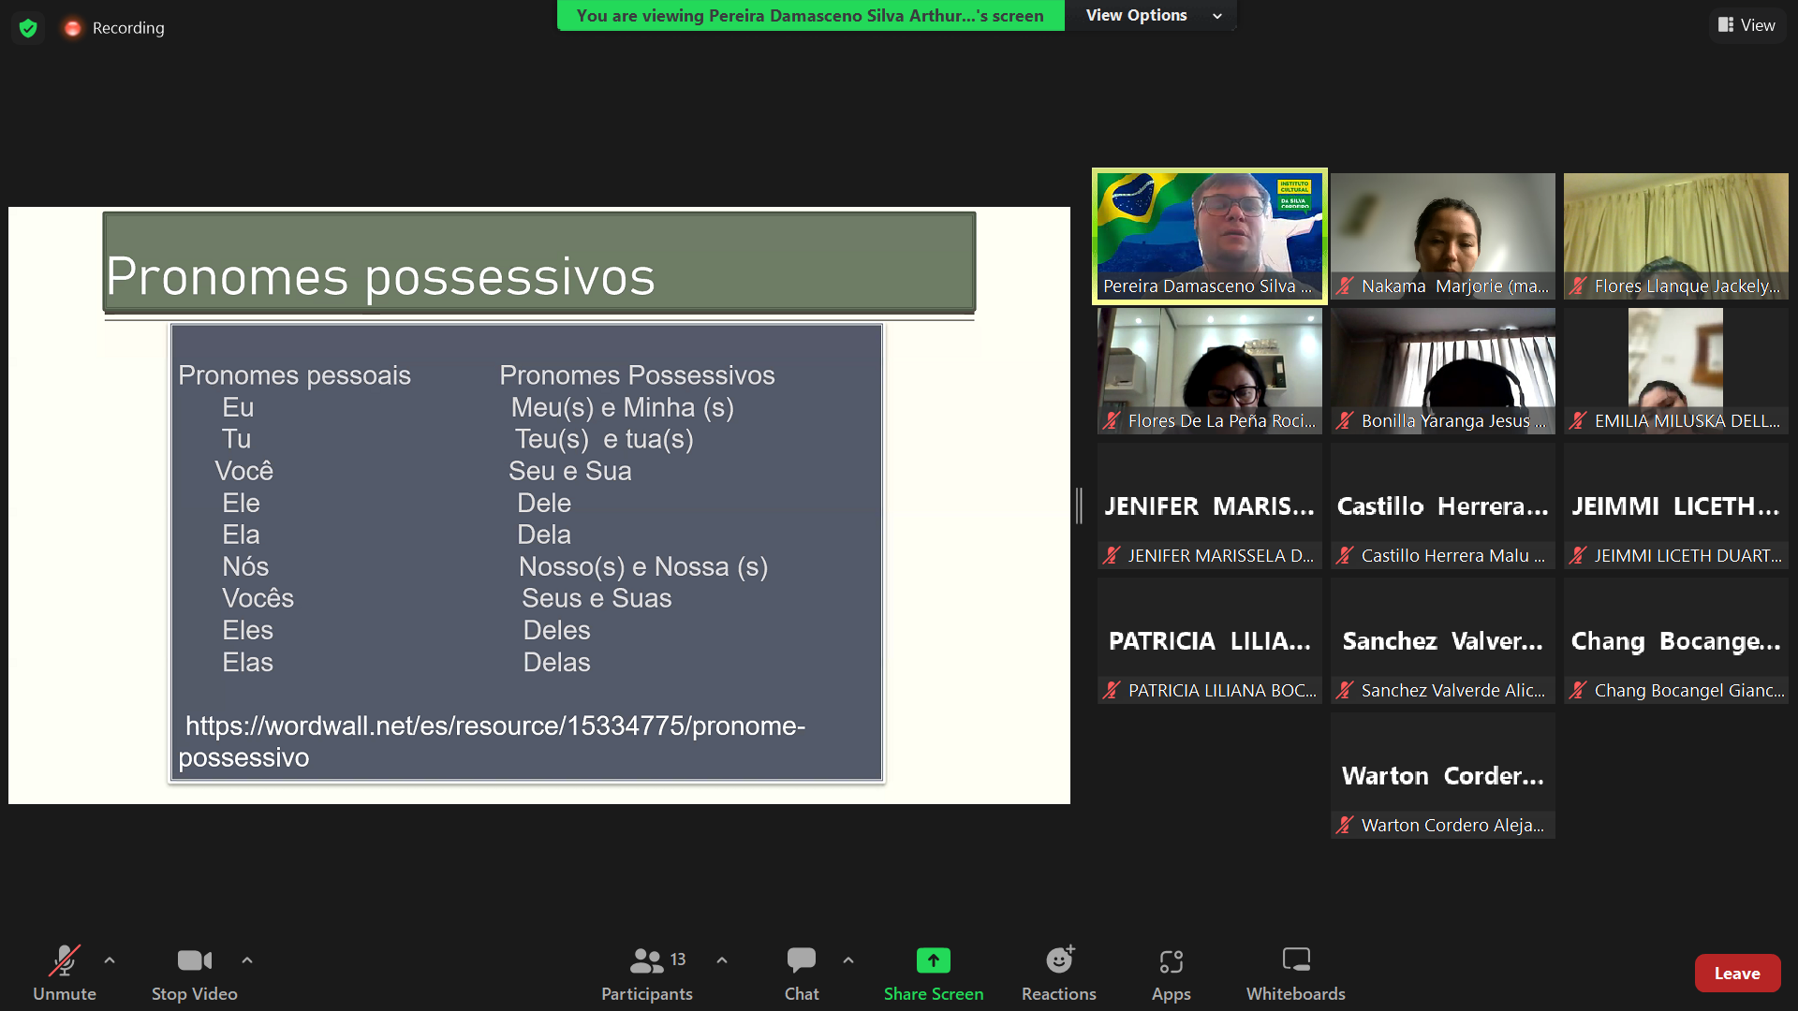

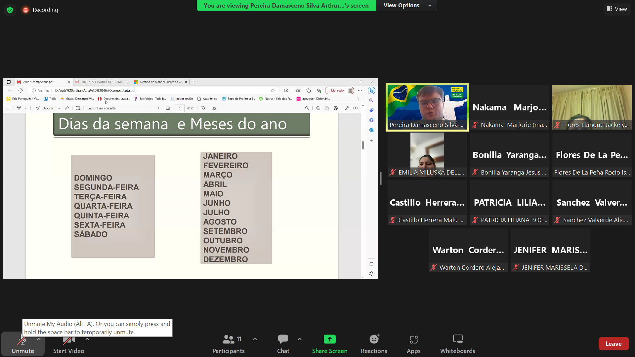

* Escovar se os dentes
* Pentear-se os cabelos
* Banhar-se, tomar banho, duchar-se
* Brincar com cachorro ou gato 🡪 jugar com
* Limpar casa
* Pegar ônibus
* Botar 🡪 colocar, poner
* Assistir ao filme, à televisão 🡪 ver uma película o ver tele
* Tomar um lauche, merendar, lanchar 🡪 tomar lonche
* Jogar o lixo 🡪botar la basura
* Lavar ropa suja
* Dar um rolé 🡪 dar uma vuelta
* Fazer exercício (formal), malhar (coloquial)
* Ligar 🡪 llamar
* Passar ferro 🡪 planchar
* Deitar-se 🡪 acostarse
* Cochilar 🡪 tomar uma siesta. Eu vou cochilar, vou tirar um cochilo.
* Cozhinar 🡪 cocinar
* Fazer o café da manhã, almoço o jantar. *Faço a janta.*

Regas as plantas, fazer tarefas.

